

АДМИНИСТРАЦИЯ СЕВЕРО-ЕНИСЕЙСКОГО РАЙОНА
ПОСТАНОВЛЕНИЕ
«05» ноября 2019 г. | № 413-п
гп Северо-Енисейский

О принятии решения о подготовке документации по планировке территории в составе проекта межевания территории для строительства линейного объекта «Строительство руслоотвода р. М. Гурахты хвостового хозяйства ЗИФ-4 месторождения «Благодатное» »

В соответствии со статьей 45 Градостроительного кодекса Российской Федерации, на основании заявления АО «Полюс Красноярск» от 25.10.2019 № 02-20/3717 о принятии решения о подготовке документации по планировке территории в составе проекта межевания территории для строительства линейного объекта «Строительство руслоотвода р. М. Гурахты хвостового хозяйства ЗИФ-4 месторождения «Благодатное»», в соответствии с требованиями законодательства Российской Федерации, руководствуясь статьей 34 Устава района, ПОСТАНОВЛЯЮ:
- Принять решение о подготовке документации по планировке территории в составе проекта межевания территории для строительства линейного объекта «Строительство руслоотвода р. М. Гурахты хвостового хозяйства ЗИФ-4 месторождения «Благодатное»» на земельном участке из состава земель лесного фонда Красноярского края, Северо-Енисейского района, Северо-Енисейского лесничества, Новокаламинского участкового лесничества в квартале 409 (часть выд. 15), квартале 410 (часть выд. 7, 16, 17, 33, 46, 79, 80), квартале 411 (часть выд. 13, 15, 17, 18, 21, 25, 26, 29, 31), квартале 471 (часть выд. 40, 45), квартале 472 (часть выд. 9, 10, 11, 12, 18, 22, 23, 24, 27, 28, 29, 30, 32, 35, 36, 37, 38, 41, 42, 43, 44, 45, 46, 47, 48, 49, 52, 62, 64, 65, 66), квартале 473 (часть выд. 1, 6, 7, 8, 9, 10, 26, 27, 28, 30, 31, 32, 35, 41, 43), квартал 530 (часть выд. 10, 11, 16, 22, 77) с кадастровым номером 24:34:0000000:1578, с учетным номером части 58, согласно приложению к настоящему постановлению.
- Подготовка документации по планировке территории в составе проекта межевания территории для размещения линейного объекта, указанного в пункте 1 настоящего постановления, может осуществляться физическими и юридическими лицами за счет их средств.
- Подготовка документации по планировке территории в составе проекта межевания территории для размещения линейного объекта, указанного в пункте 1 настоящего постановления, должна осуществляться в соответствии с требованиями части 10 статьи 45 Градостроительного кодекса Российской Федерации, в том числе на основании схемы территориального планирования Северо-Енисейского района, утвержденной решением Северо-Енисейского районного Совета депутатов от 30.11.2009 № 654-57 «Об утверждении схемы территориального планирования Северо-Енисейского муниципального района», лесохозяйственного регламента, в соответствии с программой комплексного развития систем коммунальной инфраструктуры Северо-Енисейского района, утвержденной решением Северо-Енисейского районного Совета депутатов от 06.05.2011 №286-19 «Об утверждении программы комплексного развития систем коммунальной инфраструктуры Северо-Енисейского района на 2011-2020 годы», программой комплексного развития транспортной инфраструктуры Северо-Енисейского района, утвержденной решением Северо-Енисейского районного Совета депутатов от 30.06.2016 №134-11 «Об одобрении программы комплексного развития транспортной инфраструктуры Северо-Енисейского района», с требованиями технических регламентов, сводов правил с учетом материалов и результатов инженерных изысканий, границ зон с особыми условиями использования территорий.
- Документация по планировке территории в составе проекта межевания территории для размещения линейного объекта, указанного в пункте 1 настоящего постановления, до ее утверждения подлежит согласованию с органами государственной власти, осуществляющими предоставление лесных участков в границах земель лесного фонда.
- Настоящее постановление подлежит опубликованию в газете «Северо-Енисейский Вестник» в течение трех дней со дня его принятия и размещению на официальном сайте Северо-Енисейского района в информационно-телекоммуникационной сети «Интернет».
- Со дня опубликования настоящего постановления до дня поступления в администрацию Северо-Енисейского района документации по планировке территории в составе проекта межевания территории для размещения линейного объекта, указанного в пункте 1 настоящего постановления, физические и юридические лица вправе представить в администрацию Северо-Енисейского района свои предложения о порядке, сроках подготовки и содержанию документации по планировке территории в составе проекта межевания территории для размещения линейного объекта, указанного в пункте 1 настоящего постановления.
- Контроль за исполнением настоящего постановления оставляю за собой.
- Настоящее постановление вступает в силу со дня его подписания.

Временно исполняющий полномочия
Главы Северо-Енисейского района,
первый заместитель главы района А.Н. Рябцев

Приложение
к постановлению администрации
Северо-Енисейского района
от «05» 11.2019 № 413-п

Схема расположения проектируемого линейного объекта

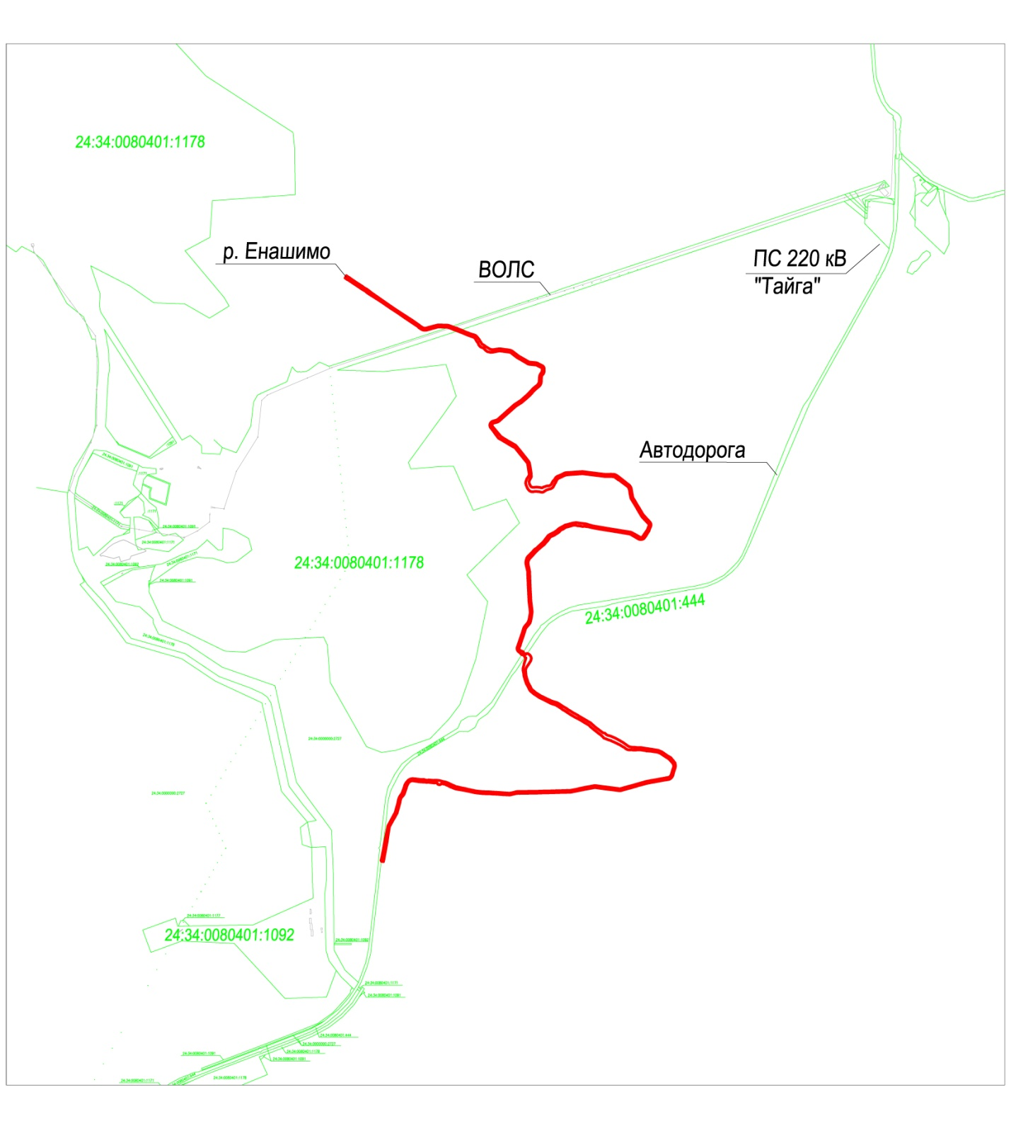

- границы земельного участка образуемого для строительства линейного объекта «Строительство руслоотвода р. М. Гурахты хвостового хозяйства ЗИФ-4 месторождения «Благодатное»

